Практическая работа №1
ПРОЕКТИРОВАНИЕ ЛВС ДЛЯ ЗДАНИЯ
В своей работе я буду проектировать ЛВС крыла школы с размерами 22 (23) на 18 метров.
Используемый комплекс технических средств: Dell.
Вариант СКС: Brand-Rex.
Вариант помещения:
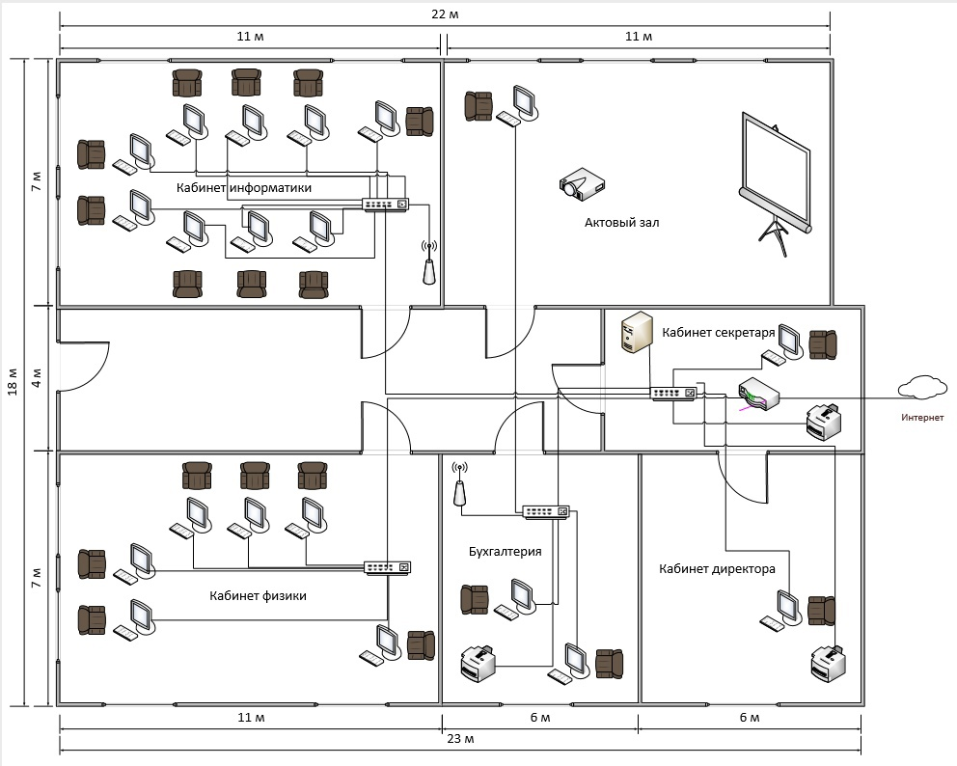
Рис.1 – Схема школы

Вариант комплекса технических средств и СКС от компании Dell и Brand-Rex:

- Маршрутизаторы:
Название маршрутизатора | Свойства
Маршрутизатор MikroTik hEX S (RB760iGS) | - 5 портов Ethernet 1 Гбит/с  - 1 uplink/стек/SFP  - Поддержка PoE/PoE+  - USB-порт  - 16 МБ встроенная память, 256 МБ RAM  - Firewall, DHCP-сервер  - Размеры 113 x 28 x 89 мм  - Поддержка карт microSD; резервирование внешнего канала через опциональный USB-модем  - Цена: 4700
Wi-Fi роутер netis N2 | - Частотный диапазон устройств Wi-Fi: 2.4 / 5 ГГц (одновременная работа)  - Макс. скорость беспроводного соединения 1167 Мбит/с  - функции и особенности: поддержка IPv6, режим репитера (повторителя)  - количество LAN-портов 4  - скорость портов: 1 Гбит/с  - Цена: 2000
Wi-Fi роутер D-link DIR-841 | - Частотный диапазон устройств Wi-Fi: 2.4 / 5 ГГц  - Макс. скорость беспроводного соединения 1167 Мбит/с  - функции и особенности: поддержка IPv6, режим моста, режим репитера (повторителя)  - количество LAN-портов 4  - скорость портов: 100 Мбит/с  - Цена: 2800

2) Коммутаторы:
Название коммутатора | Свойства
Неуправляемые коммутаторы
Коммутатор DELL PowerConnect 2816 | - 16 портов Ethernet 1 Гбит/с  - установка в стойку  - IEEE 802.1q (VLAN), IEEE 802.1p (Priority tags), IEEE 802.1d (Spanning Tree), Jumbo Frame, автоопределение MDI/MDIX  - размеры 265 x 43 x 162 мм  - Цена: 30000
Коммутатор TP-LINK TL-SG1016D V6 | - 16 портов Ethernet 1 Гбит/с  - установка в стойку  - Jumbo Frame, автоопределение MDI/MDIX  - размеры 294 x 44 x 180 мм  - цена: 3308
Управляемые коммутаторы
Коммутатор DELL X1008P | - управление коммутатором: уровень 2  - 8 портов Ethernet 1 Гбит/с  - поддержка PoE/PoE+  - USB-порт  - IEEE 802.1q (VLAN), IEEE 802.3ad (Link Aggregation Control Protocol), IEEE 802.1p (Priority tags), IEEE 802.1d (Spanning Tree), Jumbo Frame, автоопределение MDI/MDIX, IEEE 802.1s (Multiple Spanning Tree)  - размеры 151 x 43 x 151 мм, вес 0.83 кг  - общая мощность PoE до 123 Вт  - цена: 24000
Коммутатор Dell EMC N1108EP-ON 210-ARUK | - Управляемый  - установка в стойку  - 8 портов Ethernet  - 2 порта SFP (до 1 Гбит/с)  - автоопределение MDI/MDIX, PoE/PoE+  - Web-интерфейс, 210-ARUK  - Цена: 42000

3) Телекоммуникационный шкаф
Телекоммуникационный шкаф | Свойства
Серверный шкаф 19" напольный серия LITE 24U: | - Вместимость: 24U  - Предназначен для размещения оборудования 19 дюймов  - Наработка на отказ: минимум 1 год  - Цена: 11500
Шкаф 19" 6U 600х450 настенный, дверь стекло, серый MDX-SH-6U60- 45-GS-GY MDX-SH-6U60-45-GS-GY | - Вместимость: 6U  - Предназначен для размещения оборудования 19 дюймов  - Наработка на отказ: минимум 1 год  - Цена: 4700

4) Патч-корды:
Патч - корды | Свойства
Brand-Rex Патч-корд GPCPCF100-888H | - Длина кабеля: 10 м  - Цвет: Серый  - Категория кабеля : Cat 5e  - Кабель 1 вход:1 × RJ45 штекер — выход: 1 × RJ45 штекер  - цена: 1477
Brand-Rex Патч-корд GPCPCU030-888HB | - Длина кабеля: 3 м  - Цвет: Серый  - Категория кабеля: Cat 5e  - Кабель 1 вход: 1 × RJ45 штекер — выход:1 × RJ45 штекер  - Цена: 389

5) Информационные розетки:
Название модели | Свойства
информационная розетка RJ45 8P8C | - RJ-45 Ethernet  - Количество монтируемых элементов: 2 шт  - Цена: 110
Розетка информационная RJ45 Intro 1-303-01 | - RJ-45 Ethernet  - Количество постов: 1  - Запасной пост: 1  - Цена: 190

6) Опто-волоконные кабели:
Модели | Свойства
Оптоволоконный кабель 9/125 одномодовый Cabeus CLT-A-9-01X16-J-PE-D-OUT-40 | - Тип: Диэлектрический  - Тип волокна: 9/125  - Оболочка: PE  - Прокладка: Внешняя  - Кол-во волокон: 16  - Цена за метр: 68,79
Belden GOSB106.002100 Кабель волоконно-оптический 62.5/125 (OM1) | - Длина: 1 м  - Количество волокон: 6 волокон  - Цена за метр: 87

7) Кабели витая пара:
Модели | Свойства
Brand-Rex витая пара C6U-HF1-X-500BK | - Категория кабеля : Cat 6  - Экранирование витой пары: UTP  - цена за метр: 33 руб
Витая пара Brand-Rex C6U-HF1-ECA-RLX-305VT | - Тип кабеля: U/UTP  - 4 пары  - Категория кабеля: Cat 6  - цена за метр: 83,2 руб

8) Патч-панели RJ-45:
Модели | Свойства
Category 6A copper cable | • 48 гнезд в 1U  • Повышенное использование шкафа  • Задний органайзер для кабелей  • Два ряда разъемов служат для распределения коммутационных шнуров.  • Увеличенная плотность шкафа - не требуются кабельные организаторы.  • Равномерная заделка кабеля - дополнительная гибкость кабельного ввода  • 48-портовая модульная конструкция, идеально подходящая для стандартных и готовых инсталляций.
Patch cord RJ45 category 6 unshielded | • Многожильный кабель 26-AWG для максимальной гибкости  • Стандартные заглушки имеют формованный кожух для защиты заглушки.  • Низкое дымность, отсутствие галогенов, огнестойкость согласно IEC 60332-1.  • Патч-корд HUBER + SUHNER необходим для гарантии канала
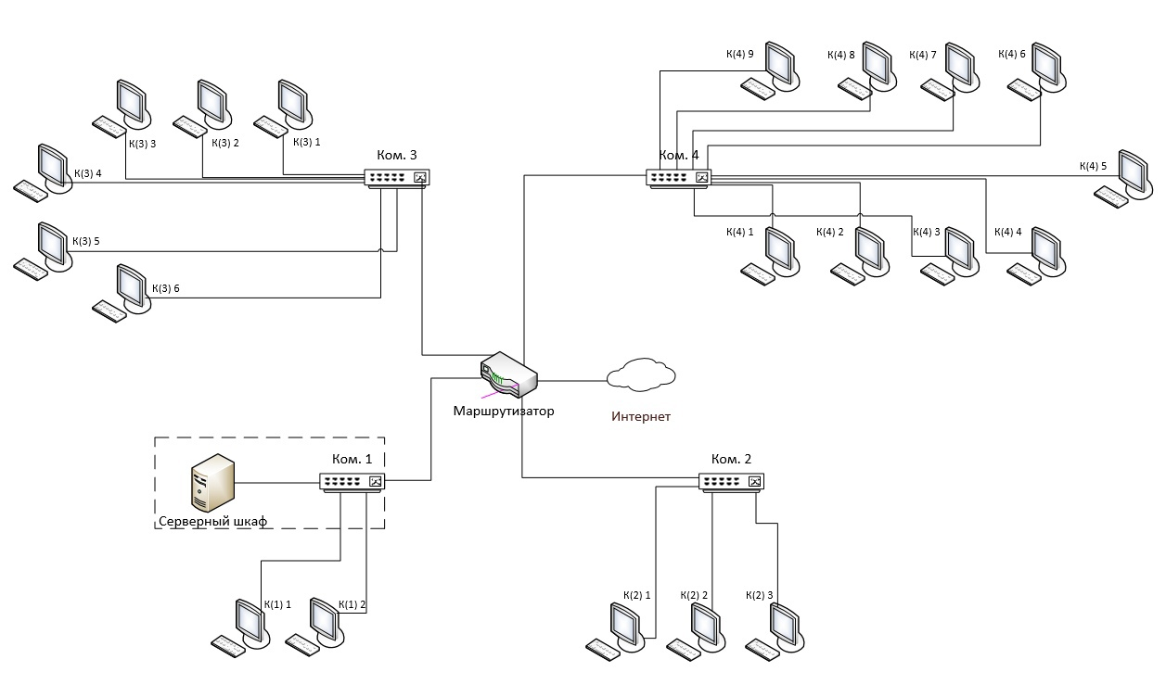
Рис 2. – Схема лвс школы
Расчет длины кабеля эмпирическим методом:
$$L_{av}=\frac{L_{\text{max}}+L_{\text{min}}}{2}*K_{S}+X=\frac{30+2}{2}*\text{1.1}+\text{0.4}=18 м.$$
где и - длина самого близкого и далекого рабочего места;
- коэффициент технологического запаса;
Х – запас для разделки кабеля (30см) + запас со стороны кроссовой;
Количество кабельных пробросов, на которые хватает катушки кабеля:
$N_{cr}=\frac{L_{cb}}{L_{av}}=\frac{\text{500}}{\text{18}}=27,8$
$$L_{c}=L_{cb}*\frac{N_{to}}{N_{cr}}=500*\frac{\text{25}}{\text{28}}=446,4 м.$$
Общее количество кабеля: $\sum{L=}$ $446,4 м$

Кабельный журнал:
Номер кабеля | Тип кабеля | Длина, м
К(1)-1 | UTP.6 | 2
К(1)-2 | UTP.6 | 8
К(2)-1 | UTP.6 | 15
К(2)-2 | UTP.6 | 16
К(2)-3 | UTP.6 | 18
К(3)-1 | UTP.6 | 15
К(3)-2 | UTP.6 | 17
К(3)-3 | UTP.6 | 19
К(3)-4 | UTP.6 | 22
К(3)-5 | UTP.6 | 22
К(3)-6 | UTP.6 | 17
К(4)-1 | UTP.6 | 24
К(4)-2 | UTP.6 | 26
К(4)-3 | UTP.6 | 27
К(4)-4 | UTP.6 | 29
К(4)-5 | UTP.6 | 30
К(4)-6 | UTP.6 | 30
К(4)-7 | UTP.6 | 22
К(4)-8 | UTP.6 | 22
К(4)-9 | UTP.6 | 22

Выполнил: | Проверил:
Чубриков В.С. | Хорошко М.Б.

